Les documents

Lundi 18 mai :
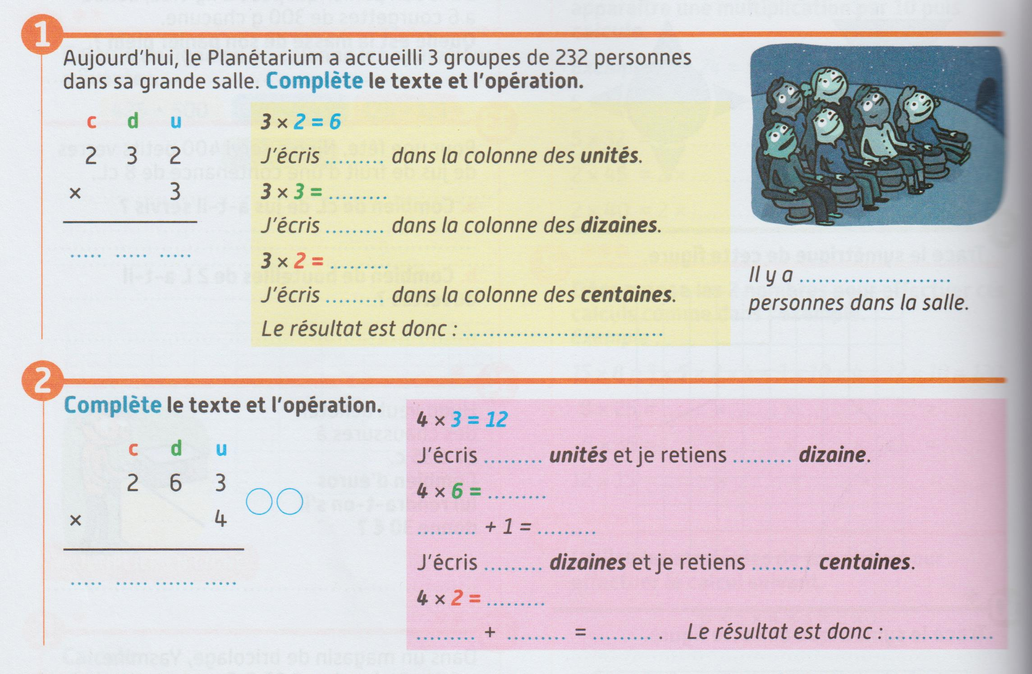

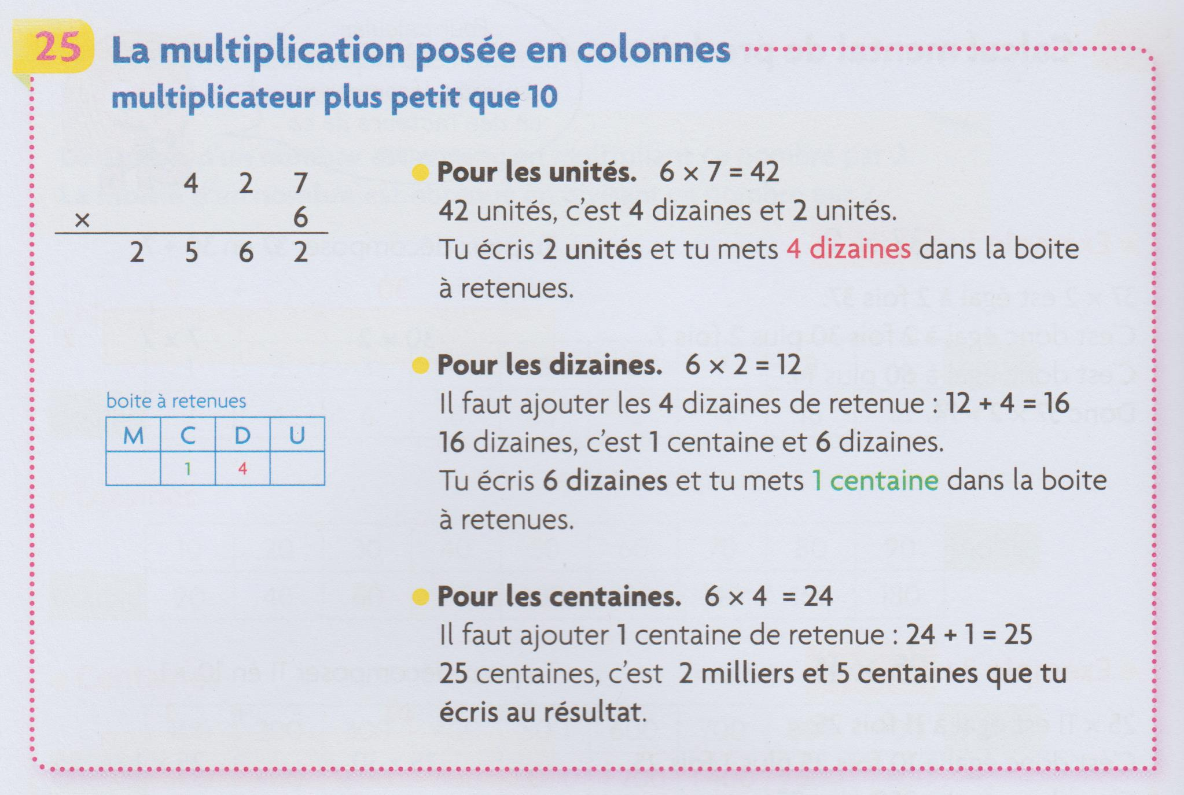

Le texte à transformer :

Plus tard, tu pourras faire du vélo avec tes parents. Tu rouleras entre ton papa et ta maman. Ils pourront ainsi te surveiller. Tu pédaleras plus fort pour grimper les côtes. Tu regarderas bien à droite et à gauche aux carrefours. Tu verras que c’est difficile de rouler sur la route !
- Plus tard, elle …
- Plus tard, vous
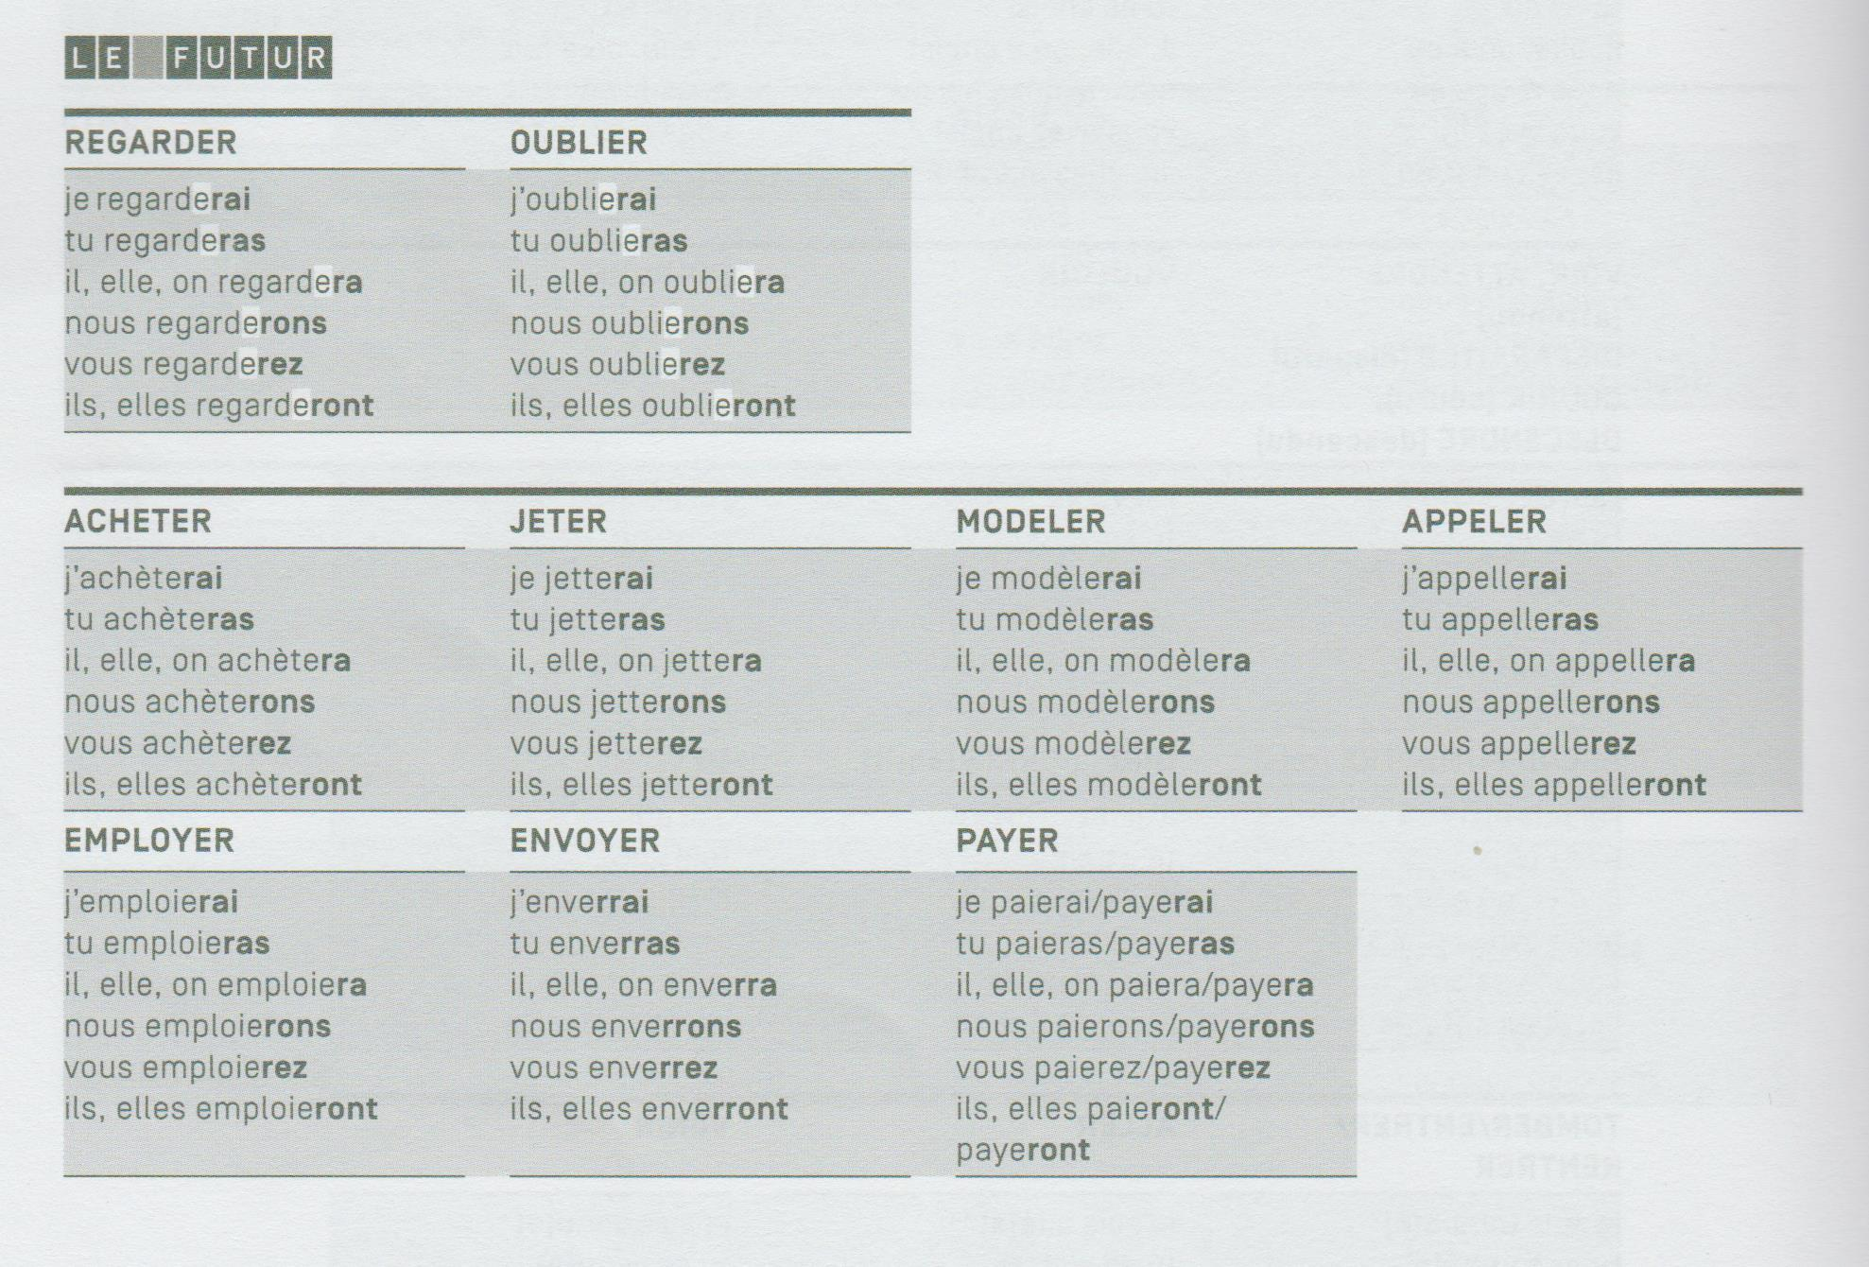

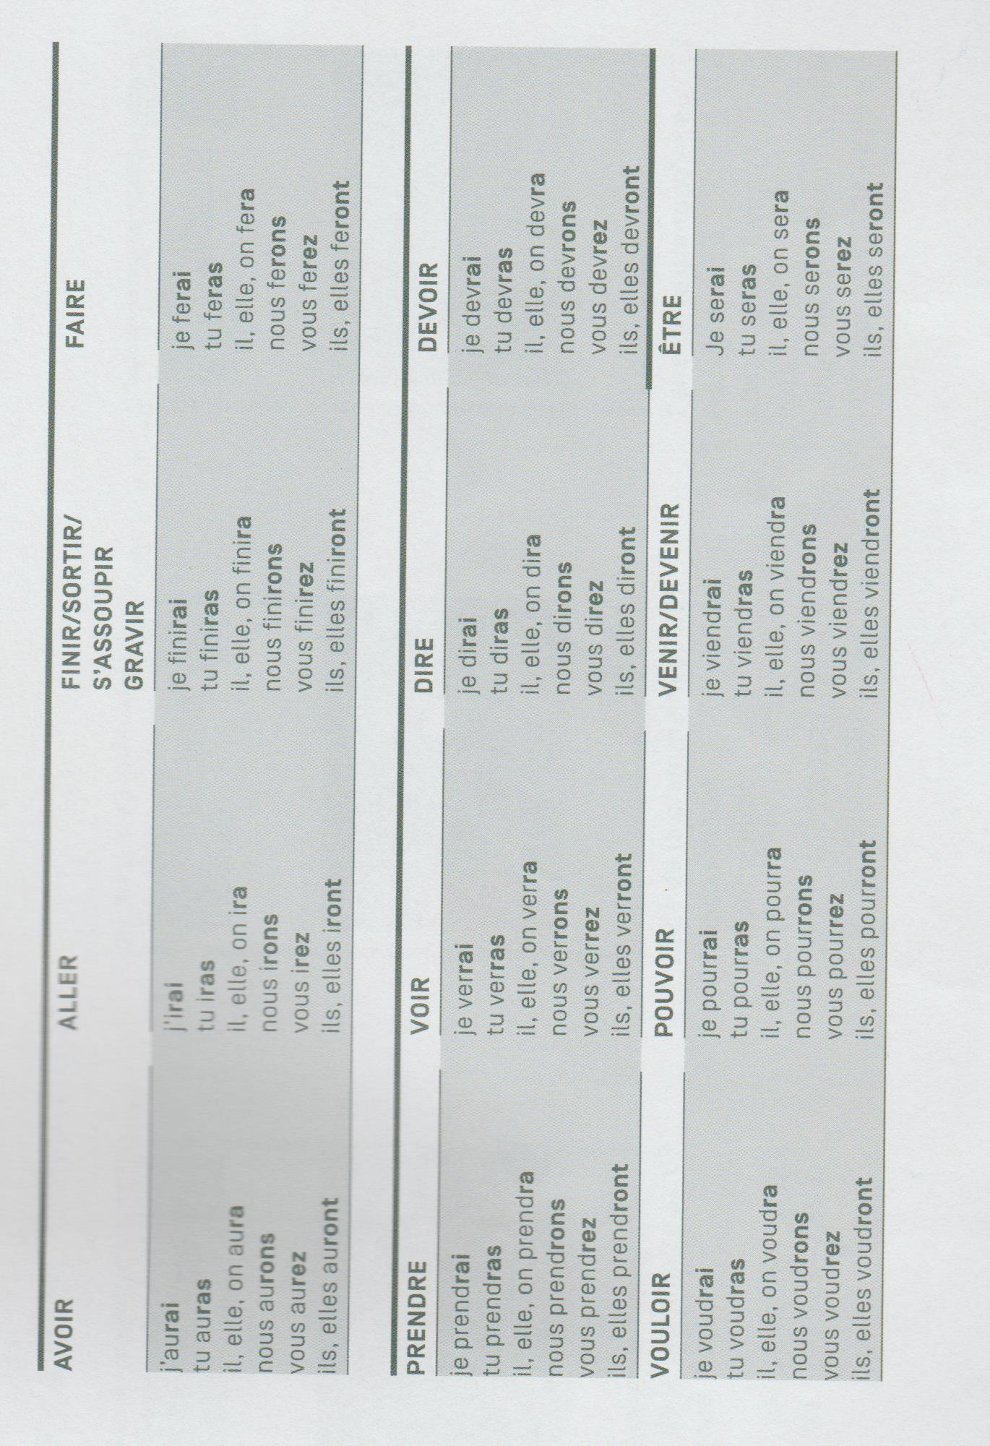
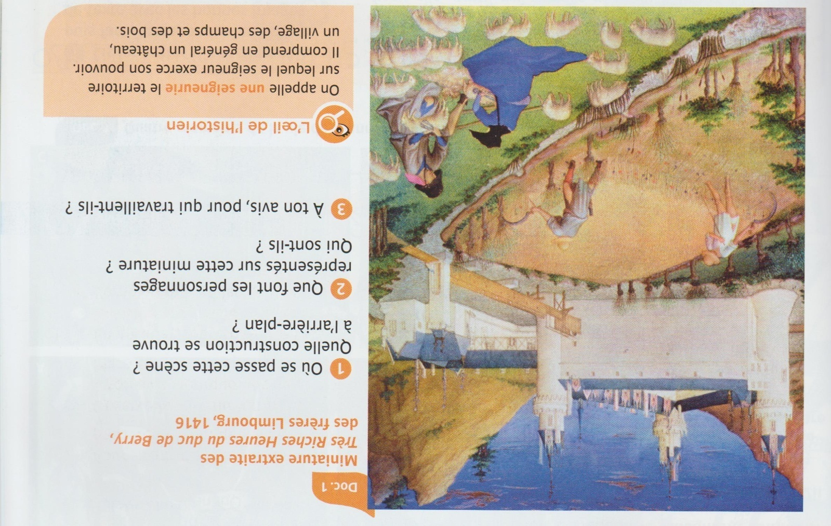
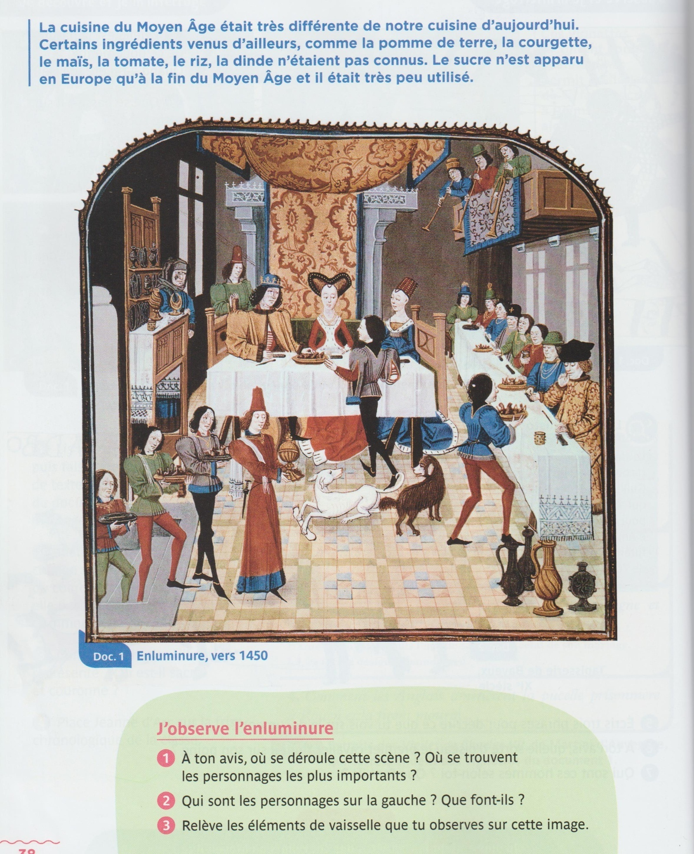
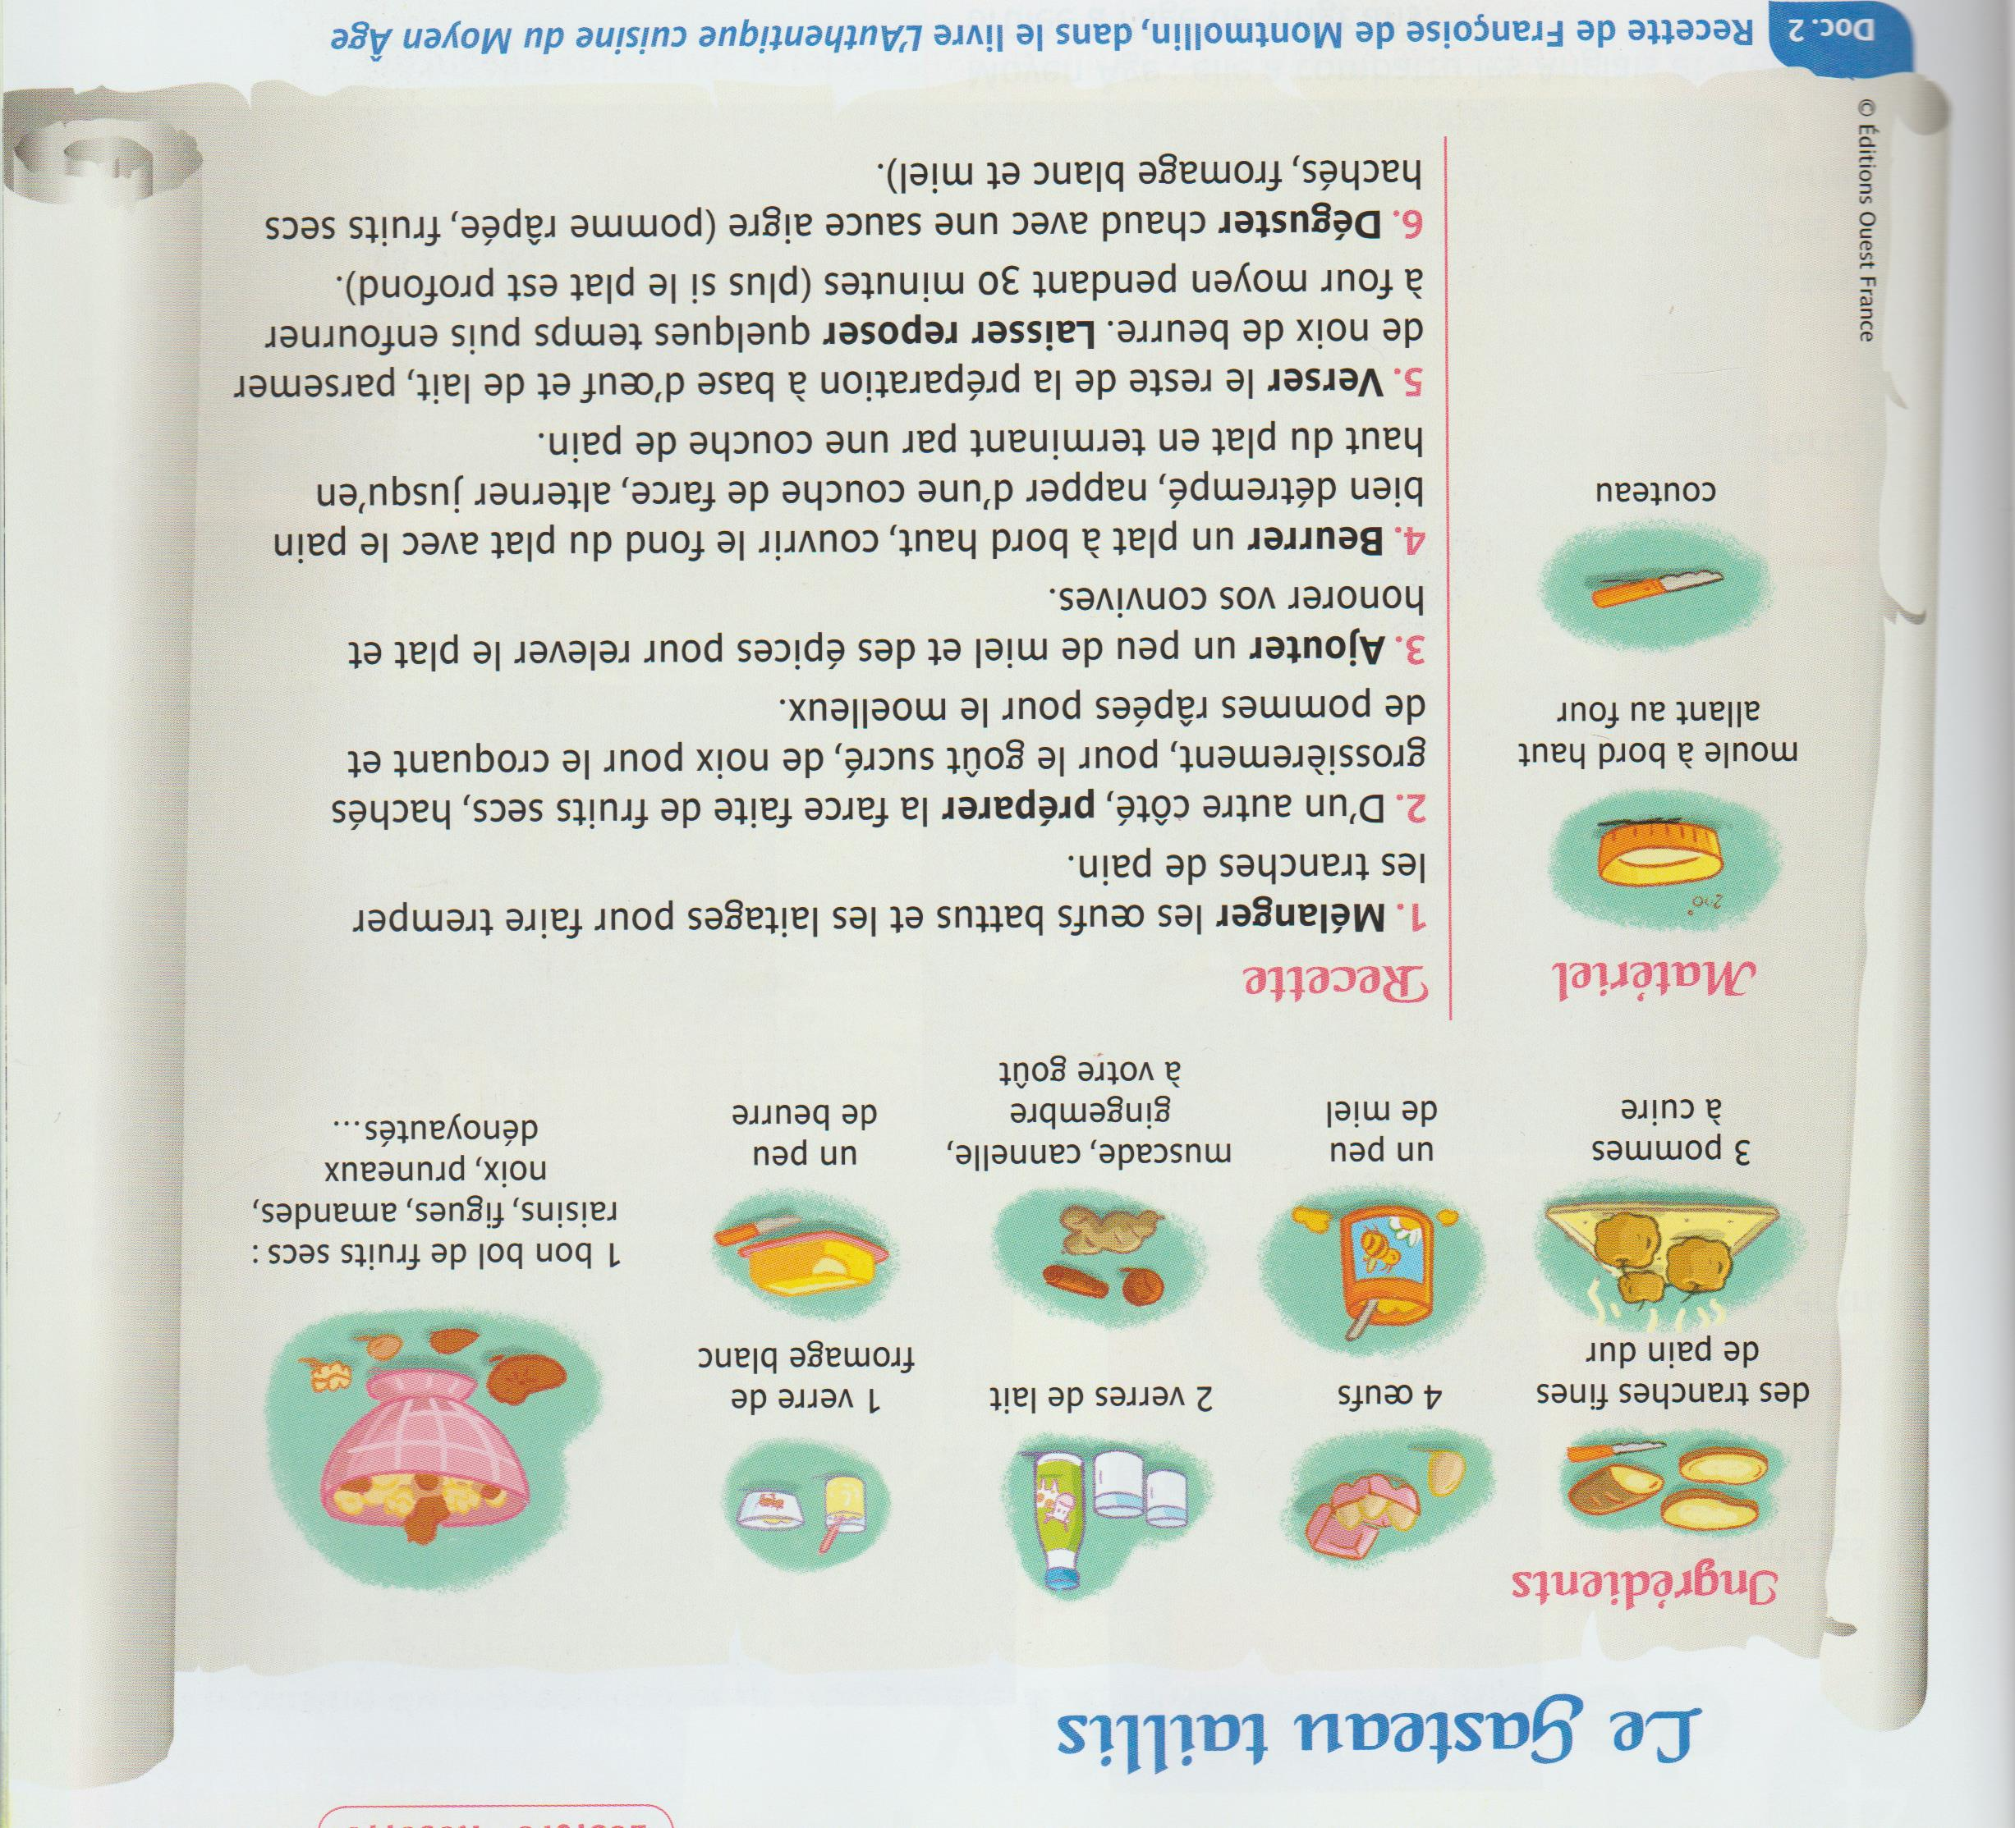

Mardi 19 mai :
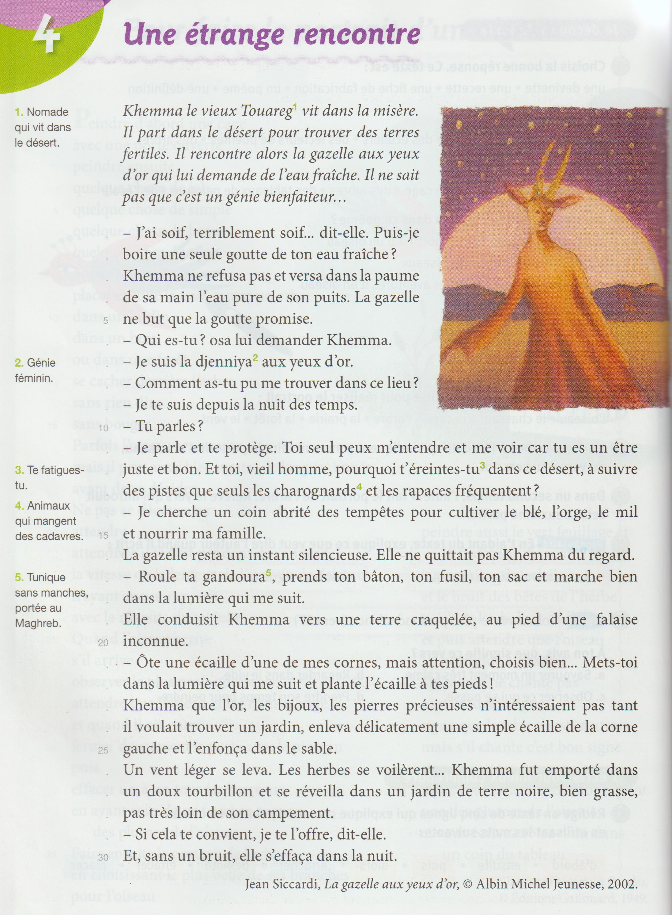

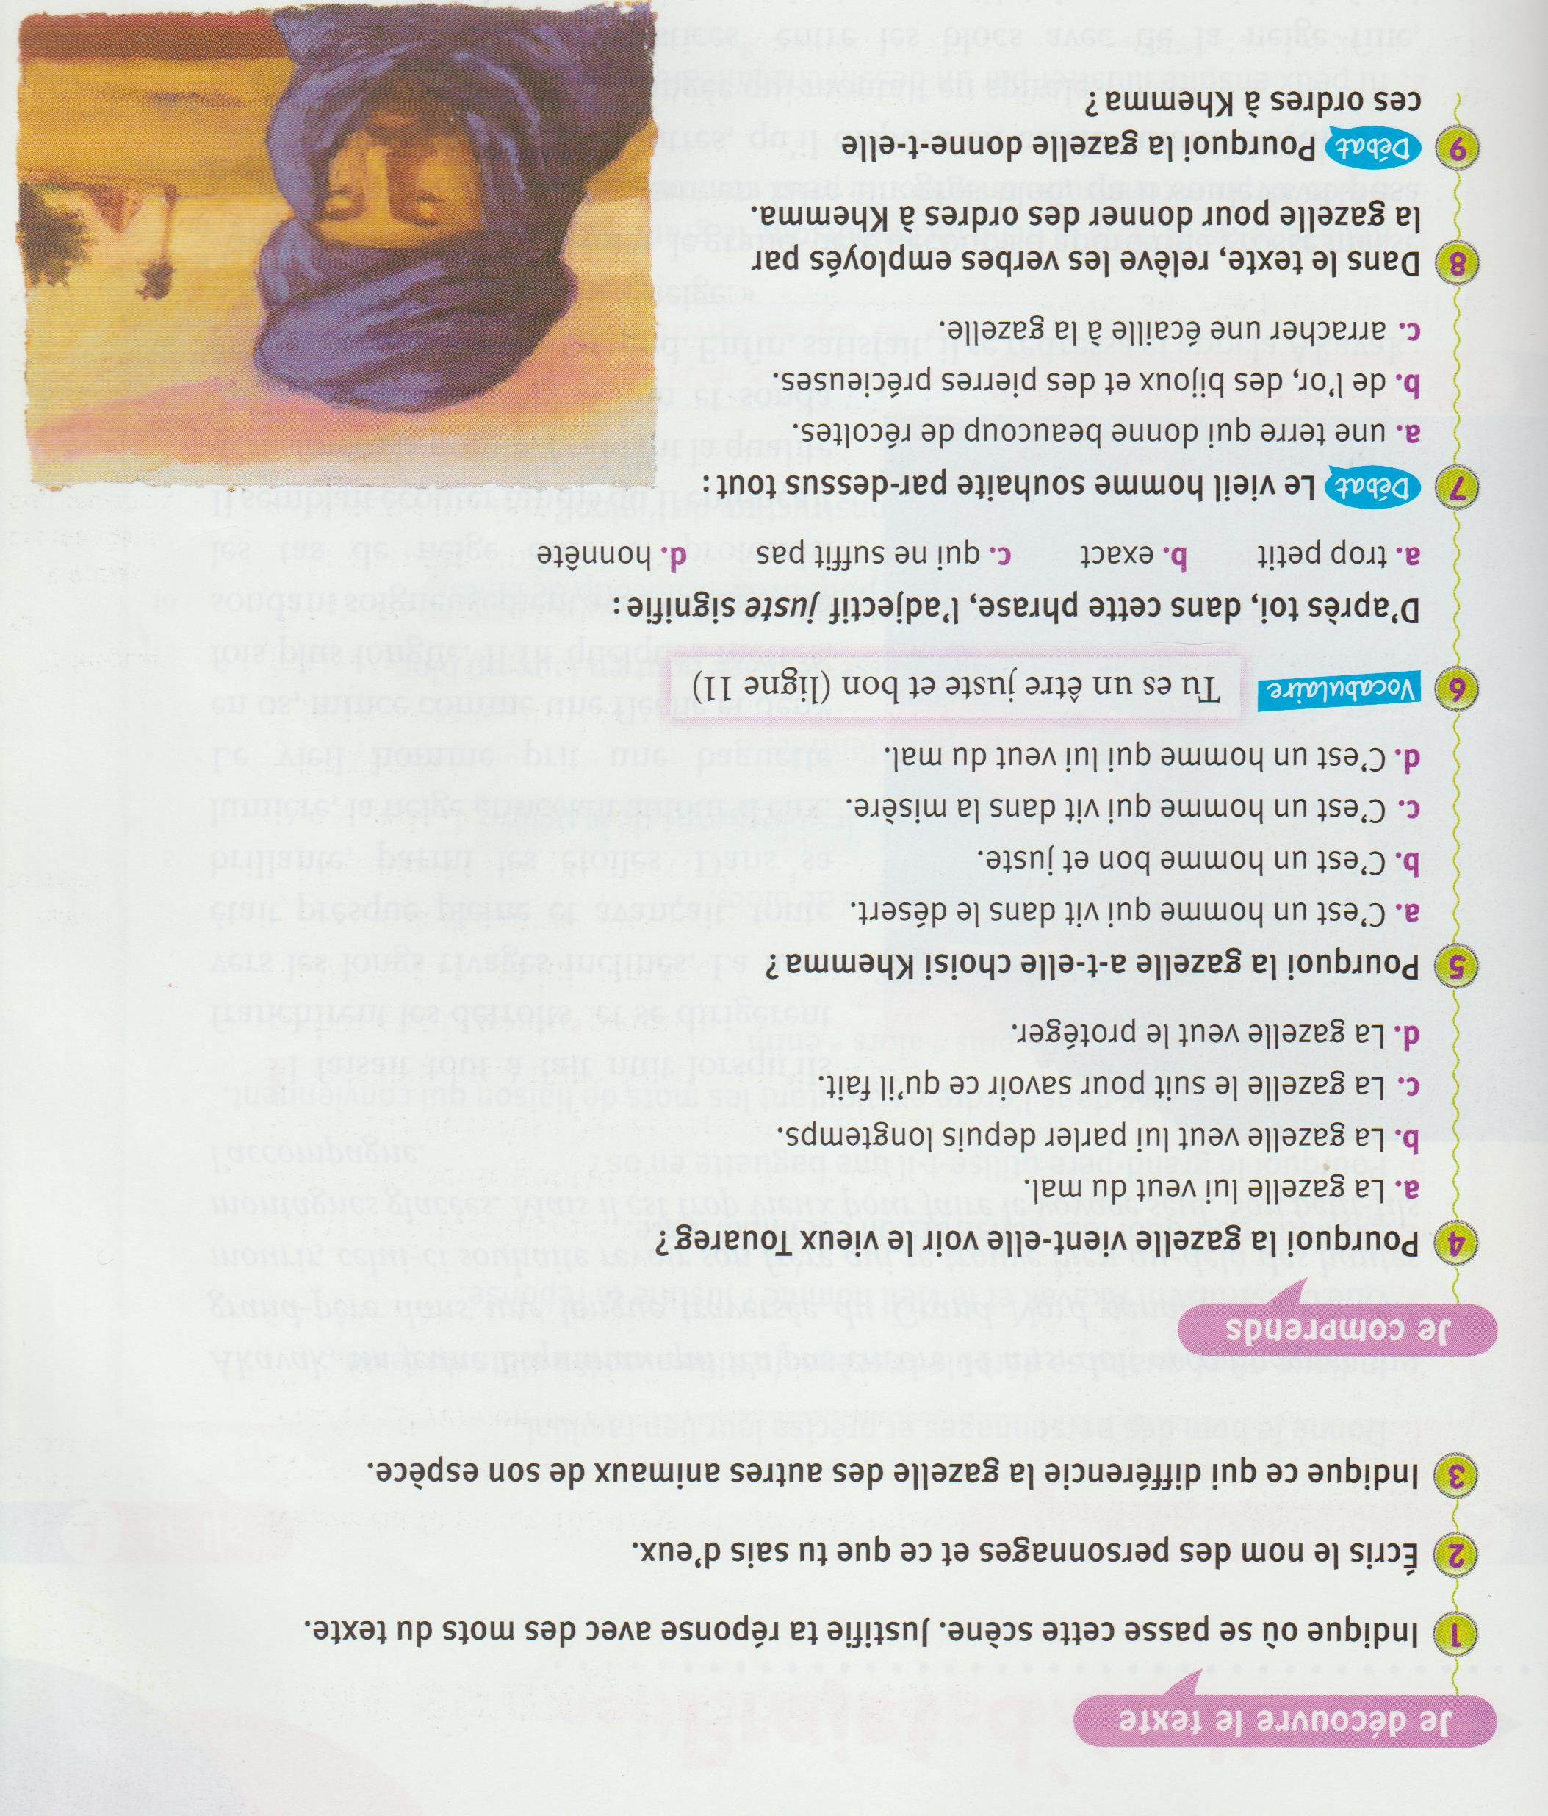
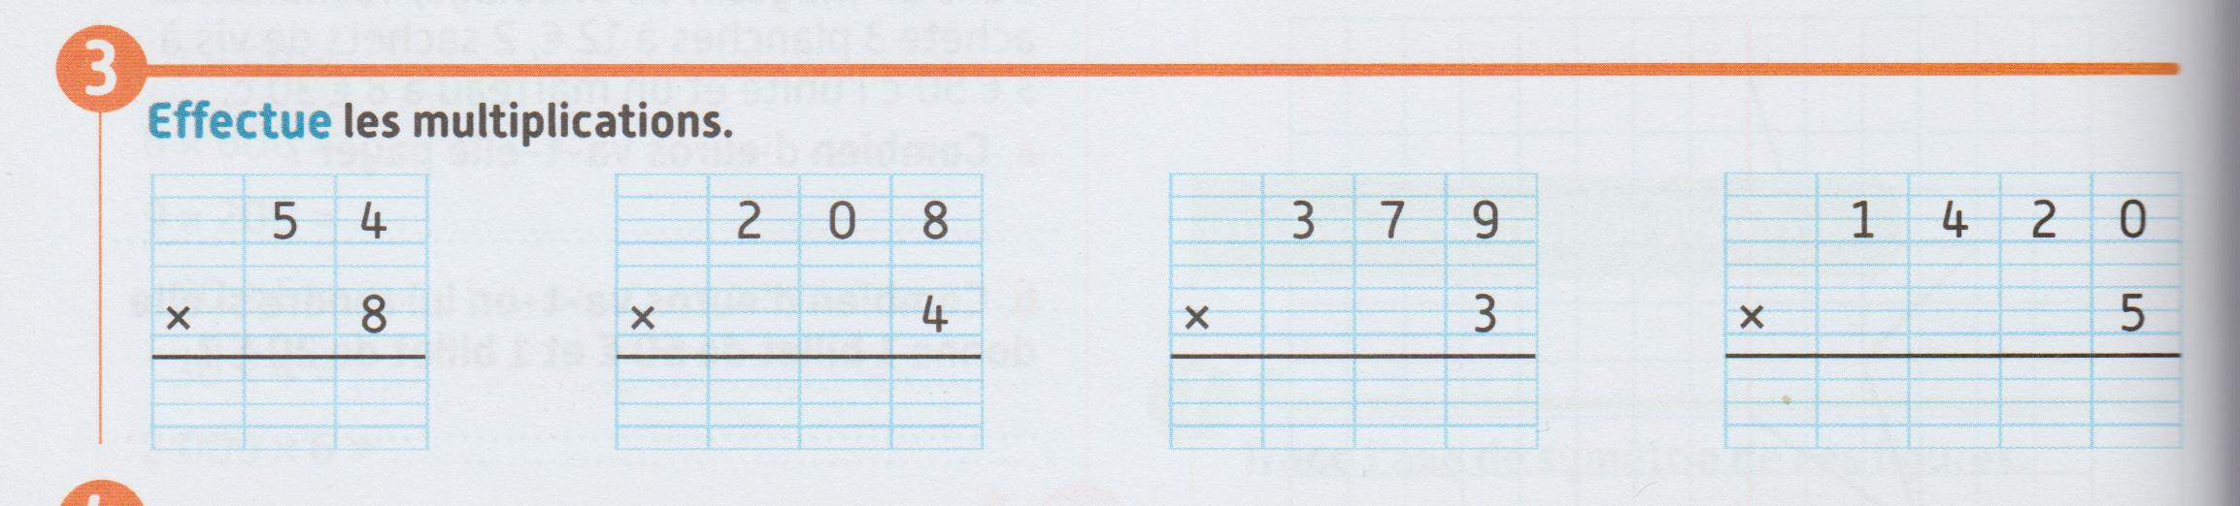
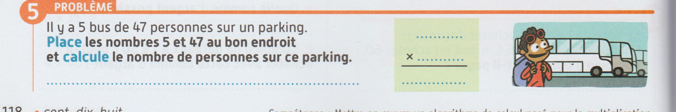
Les compléments du verbe :
- Elle attend le bus.
- Il prend un médicament pour la grippe.
- Ce soir, les enfants ont décidé de s’amuser.
- Chaque année, notre chat renverse le sapin de Noël.

